

ACTIVIDAD
¿CÓMO CUIDAMOS LOS RECURSOS NATURALES EN CASA?

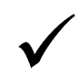
Lea atentamente cada una de estas acciones para cuidar los recursos naturales ¿cuáles de ellas las realiza en su casa? Escriba un cuando sea una acción que se lleva a cabo en su hogar. Luego, responda las preguntas.

- Reciclar los productos de plástico y de vidrio…………………
- Apagar la televisión cuando no la están viendo………………
- Usar bolsas de tela en vez de las de plástico (para ir de compras, guardar cosas, etc)……………….
- Regalar la ropa que no se use…………………..
- Apagar las luces cuando se salga de una habitación…………………..
- Cambiar las ampolletas normales por las de ahorro de energía.................
- Darse duchas cortas.................
- Desenchufar los electrodomésticos que no estén en uso……………….
- Caminar o andar en bicicleta en vez de usar el automóvil……………….
¿Por qué es importante cuidar los recursos naturales?
………………………………………………………………………………………………………………………………………………………………………………………………………………………………………………………………………………………………………………………………………………………………………………………………………………………………………………………………………………………………………………………………………………………………………………………………………………………………………………………………………………………………………………………………………………………………………………………………

Lea nuevamente esta lista con los miembros de su familia. ¿Qué acción podrían comenzar a hacer?
¡Comprométanse con alguno! De esa manera estarán ayudando al planeta.

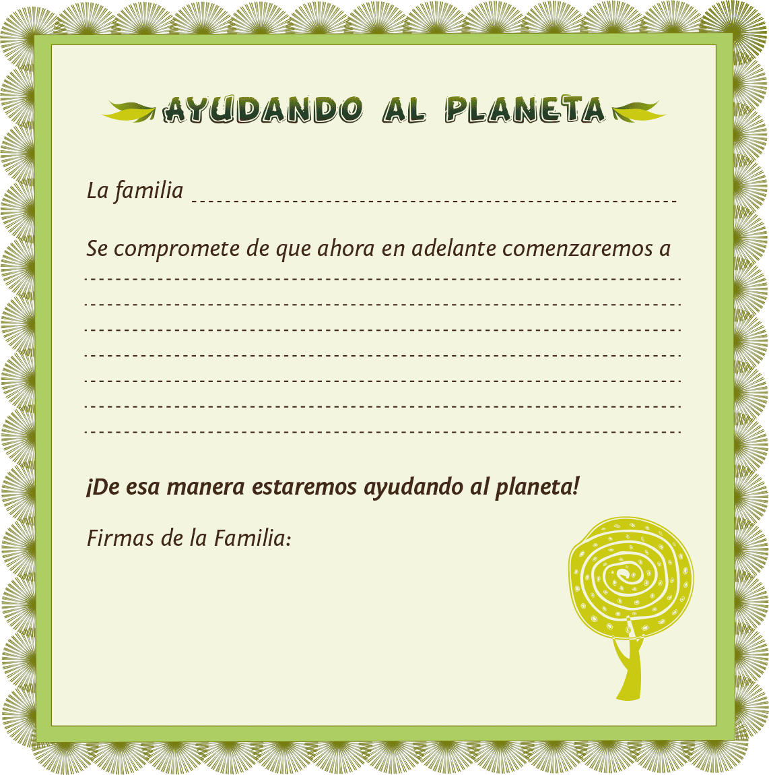

Elaborado por Ministerio de Educación, Chile

